Отчет по лабораторной работе №4

Дисциплина: Архитектура компьютера

Ким Ангелина Павловна

Содержание

# 1 Цель работы

В ходе данной лабораторной работы нужно освоить процедуры оформления отчетов с помощью легковесного языка разметки Markdown.

# 2 Выполнение лабораторной работы

Перезодим в каталог курса сформированный при выполнении лабораторной работы №3, далее обновляем репозиторий. Следующим шагом переходим в каталог с шаблоном отчета по лабораторной работе №4. Далее проводим компиляцию шаблона с использованием Makefile. (рис. 1)

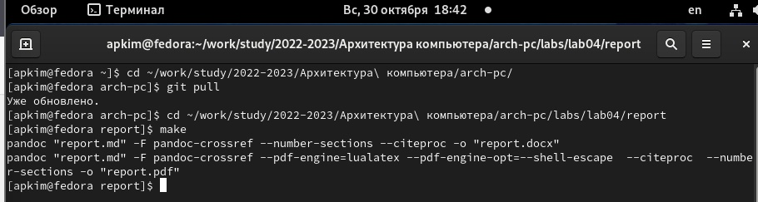

Рис. 1: Переход в каталог курса

Далее удаляем полученный файлы с использованием Makefile. (рис. 2)

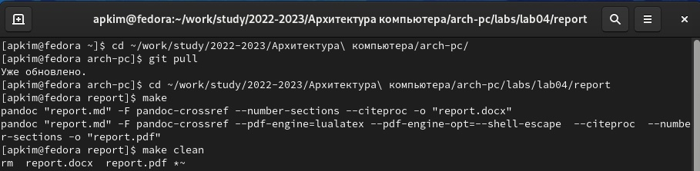

Рис. 2: Удаляем полученный файлы

Проверяем, что после этой команды файлы были удалены. (рис. 3)

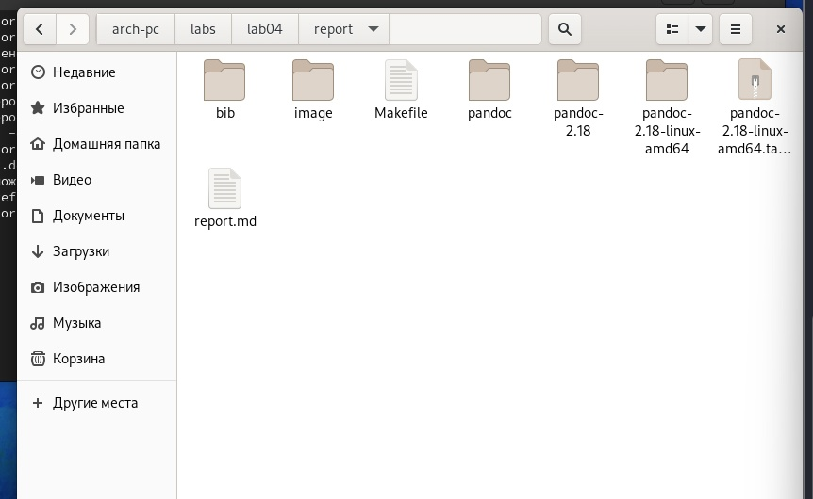

Рис. 3: Проверка удаленных файлов

Заполняем этот отчет и загружаем его на github.

# 3 Выводы

Я освоила процедуры оформления отчетов с помощью легковесного языка разметки Markdown.